Консультация для родителей
«Развивающие игры В.В. Воскобовича»

«Без игры нет и не может быть полноценного
умственного развития. Игра – это огромное светлое
окно, через которое в духовный мир ребенка вливается
живительный поток представлений, понятий. Игра- это искра, зажигающая огонек пытливости и любознательности»

В.А. Сухомлинский

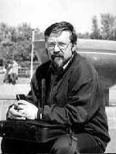
Вячеслав Вадимович Воскобович в прошлом инженер-физик, живет в Санкт-Петербурге. Им разработано более 40 развивающих игр и пособий, таких как «Геоконт», «Игровой квадрат», «Логоформочки», «Чудо-крестики» и т.д. В Санкт-Петербурге создан центр ООО «Развивающие игры Воскобовича» по разработке, производству, внедрению и распространению методик и развивающих и коррекционных игр.
Цели занятий с игровыми материалами Воскобовича
- Развитие у ребенка познавательного интереса и исследовательской деятельности.
- Развитие наблюдательности, воображения, памяти, внимания, мышления и творчества.
- Гармоничное развитие у детей образного и логического мышления.
- Формирование базисных представлений об окружающем мире, математических понятиях, звукобуквенных явлениях.
- Развитие мелкой моторики рук.

Особенности игр Воскобовича

Широкий возрастной диапазон участников игр. Одна и та же игра привлекает детей и трех, и семи лет, а иногда и учеников средней школы. Это возможно потому, что в ней есть упражнения в одно-два действия для малышей и сложные многоступенчатые задачи для старших детей.
Многофункциональность. С помощью одной игры можно решать большое количество образовательных задач. Незаметно для себя малыш осваивает цифры и буквы; узнает и запоминает цвет, форму; тренирует мелкую моторику рук; совершенствует речь, мышление, внимание, память, воображение.
Творческий потенциал. С какой игрой ребенок играет дольше всего? Конечно, с той, которая дает ему возможность воплощать задумки в действительность. Игры Воскобовича дают детям возможность проявлять творчество.
Сказочная «огранка». Интерес детей к сказкам - это и дополнительная мотивация, и модель опосредованного обучения. Дети с удовольствием играют не с квадратами, треугольниками и трапециями, а с Нетающими Льдинками Озера Айс и разноцветными паутинками Паука Юка. Новое, необычное и нестандартное всегда привлекает внимание детей и лучше запоминается.
Образность и универсальность. Это самое главное, что отличает игры Воскобовича от других. Игры наполнены ощущением сказки, особого языка, который мы, взрослые, утрачиваем за рациональными словоформами. Все игры обращены к главному участнику - ребенку. Сказки-задания, добрые образы такие, как мудрый ворон Метр, храбрый малыш Гео, хитрый, но простоватый Всюсь, забавный Магнолик, сопровождая ребенка по игре, учат его не только математике, чтению, логике, но и человеческим взаимоотношениям, помогают найти общий язык с взрослыми участниками игры.
Эмоциональная культура игры. Чаще всего, когда речь заходит о детях, о воспитании и развитии, мы, взрослые становимся очень серьезными. И большинство педагогических приемов в изложении напоминают сборник уставов, концепций, положений об игре. Но игра - дело веселое. Поэтому яркой особенностью этих игр является легкость в отношении, искрометный юмор и ирония, которую ребенок воспринимает как язык равенства, поддержки, когда становится нелегко.
Создавая модели словоформ, конструируя, играя, ребенок в таких играх развивает главные качества личности-творца - непохожесть, творческое мышление и умение создавать и выбирать из многообразия вариантов.
Различные возможности использования. Неоценима возможность этих игр в использовании их как в домашней, семейной игротеке, так и в группах детского сада, в индивидуальной и коррекционной практике. Структура игры имеет строгий алгоритм и позволяет использовать ее в различных моделях образования.
Методическое обоснование, апробация.
Игра - дело серьезное (хотя и веселое). Успешность любой разработки, любой технологии зависит не только от оригинальности идеи, но и от ее научной обоснованности, возможности методического описания и распространения. Часто игра существовала как отдельный прием, средство, но уровень методического обоснования, описания, возможности мультимодульного использования переводят ее в разряд технологий, конструкторов образовательного процесса. Это особое отношение к игре прослеживается во всех разработках, во всех развивающих играх Воскобовича.

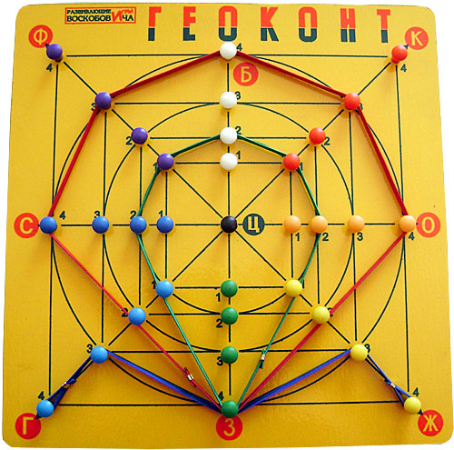
Геоконт

Геоконт представляет собой фанерную дощечку. На дощечке укреплены координатная пленка и разноцветные пластмассовые гвоздики. На эти гвоздики во время детских игр и фантазий натягиваются разноцветные "динамические" резинки. В результате такого конструирования получаются предметные силуэты, геометрические фигуры, узоры, цифры, буквы. Всего на доске Геоконт находится 33 гвоздика: один центральный черный, а остальные объединены в группы гвоздиков разных цветов, кроме верхних белых гвоздиков. Верхние белые гвоздики символизируют белый луч свет. По законам оптики белый цвет состоит из 7 цветов, соответствующих 7 цветам радуги. Поэтому белый верхний лучик, попав в центр доски Геоконта, то есть в черный гвоздик, "разделяется" на 7 лучей, соответствующих цветам радуги: красный, оранжевый, желтый, зеленый, голубой, синий, фиолетовый. Это удобно для ознакомления детей с цветовой гаммой. Это удобно и для ознакомления ребенка с системой координат. Каждый луч обозначен буквой в соответствии с цветом: "Б", "К", "О", "З", "Г", "С", "Ф". И каждый гвоздик в луче имеет номер 1, 2, 3 или 4. Значит, каждому гвоздику можно дать имя. Например "О1" или "З4".
С помощью разноцветных резиночек можно познакомить ребенка с различными геометрическими понятиями. Ребенку легче понять наглядно, что такое точка или линия - прямая или замкнутая, что такое угол прямой, острый или тупой, что такое отрезок и т.д. С таким игровым наглядным пособием ребенок легко узнает и усваивает различные геометрические фигуры - треугольник, прямоугольник, трапеция. Но с помощью резинок Воскобовича можно устраивать и другие, самые различные игры. Например, превращать геометрические фигуры друг в друга, передвигая резинки по гвоздикам или достраивать симметричную половинку какой-нибудь фигуре, или переворачивать фигуру зеркально.
Из резинок можно создавать не только геометрические фигуры, но и самые разнообразные узоры. Можно собрать узоры по образцам, представленным в прилагающемся альбомчике, а можно придумать свои. Можно не просто составлять узоры, а по заданному воспитателем алгоритму. Воспитатель говорит ребенку имена гвоздиков, на которые следует одеть резиночки, а он создает узор и демонстрирует результат. Например: "Ф4, Б4, З4, Г4". Игровой набор Геоконта - это приложение к сказке, придуманной Воскобовичем. Это методическая сказка с названием, в котором зашифровано слово "геометрия": "Малыш Гео, Ворон Метр и Я, дядя Слава".
В результате игр с "Геоконтом" у детей развивается моторика кисти и пальчиков, сенсорные способности (освоение цвета, формы, величины), мыслительные процессы (конструирование по словесной модели, построение симметричных и несимметричных фигур, поиск и установление закономерностей), творчество.

Квадрат Воскобовича

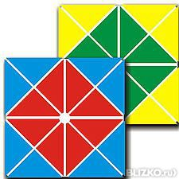
«Квадрат Воскобовича» или «Игровой квадрат» представляет собой 32 жестких треугольника, наклеенных на гибкую основу с двух сторон на некотором расстоянии друг от друга. Благодаря такой конструкции квадрат легко трансформируется. Квадрат изготовлен из плотной несыпучей ткани, на которую с обеих сторон наклеены треугольники из легкого пластика контрастных цветов.
Квадрат может быть двухцветным и четырехцветным.
Предназначен для развития у детей мелкой моторики, пространственного воображения, фантазии, логики и счетных навыков.
Об этом квадрате обоснованно сказано "Великий квадрат не имеет предела". В руках ребенка замечательный материал, который может складываться в различные плоскостные геометрические формы, игрушки по принципу "оригами", трансформироваться в объемные формы. Этот квадрат позволяет не только поиграть, развить пространственное воображение, тонкую моторику, но и явиться материалом, знакомящим с основами геометрии, пространственной координацией, объемом, явиться счетным материалом, основой для моделирования, творчества, которое не имеет ограничений по возрасту.
Игры с «Квадратом Воскобовича» развивают мелкую моторику рук, пространственное мышление, сенсорные способности, мыслительные процессы, умение конструировать, творчество.

«Чудо-крестики»

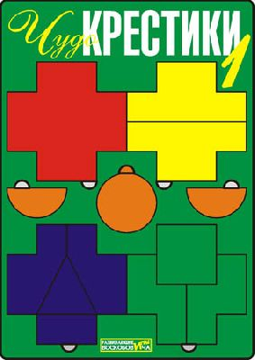
«Чудо-крестики» представляют собой игру с вкладышами. Вкладыши сделаны из кругов и крестиков. Крестики разрезаны на части в виде геометрических фигур. На начальном этапе дети учатся собирать разрезанные фигуры в единое целое. Далее задание усложняется: по схемам в «Альбоме фигурок» (прилагается) ребенок собирает сначала дорожки, башни, а затем драконов, человечков, солдатиков, насекомых и многое другое. Игра развивает внимание, память, воображение, творческие способности, «сенсорику» (различение цветов радуги, геометрических фигур, их размера), умение «читать» схемы, сравнивать и составлять целое из частей.

«Чудо-соты»

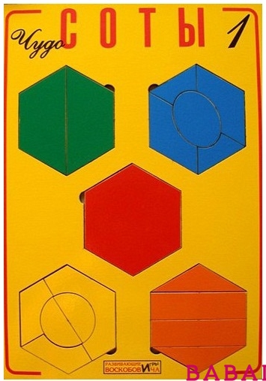
Это развивающее пособие представляет собой деревянную рамку с пятью разноцветными вкладышами, по форме напоминающими соты. Каждая сота состоит из нескольких частей – геометрических фигур. Ребенок сможет играть, собирая все соты воедино в рамке или конструируя из них всевозможные фигуры и силуэты. Предметы можно складывать по предложенной схеме или придумывать их самому.
Готовые фигуры можно будет обвести карандашом по контуру, а затем разукрасить получившееся изображение. Обрисовка задействует обе руки ребенка, активизируя тем самым левое и правое полушарие мозга. Это особенно важно для тренировки моторно-зрительной координации дошкольника.
Игрушка тренирует тактильно-осязательные анализаторы, мелкую моторику, развивает воображение и творческие способности, совершенствует речь, внимание, память и пространственное мышление, способность анализировать и принимать самостоятельные решения. Помогает освоить начальные логико-математические понятия: количественный счет, соотношение целого и части, пространственные отношения предметов.

«Логоформочки»
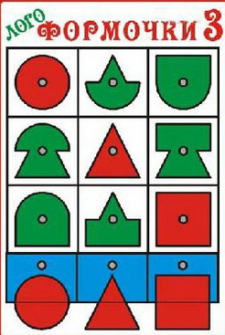
Это еще одна развивающая игра Воскобовича. Поле игры разделено на квадраты размером 3х3. Внизу поля находится подвижная линейка. Передвигая линейку, можно моделировать геометрические и любые другие составные фигуры, которые составляются из 3 геометрических эталонных фигур красного цвета (круг, треугольник, квадрат) и 6 составных фигур зеленого цвета. Шесть составных фигур путем соединения верхней и нижней частей геометрических эталонных фигур. Каждая составная фигура имеет название по сходству с соответствующим предметом: грибок, вазочка, окно и т.д. Эти названия вы найдете по периметру инструкции.
Каждую фигуру мысленно можно разделить на две части - верхнюю часть и нижнюю часть фигуры. Все фигуры в горизонтальных и вертикальных рядах игрового поля расположены в определенном порядке, то есть: в вертикальных рядах у фигур одинаковые верхние половины (вершки), а в горизонтальных рядах - нижние половины (корешки). На каждой фигуре игрового поля есть пластмассовый гвоздик, с помощью которого удобно вынимать и вставлять фигуры в ячейки, как в формочки.
Есть много вариантов игры с малышами в «Логоформочки» Воскобовича. Например, воспитатель детского сада может выложить фигуру "грибок" на линейке, а ребенку необходимо найти на игровом поле получившуюся фигуру и вложить ее в ячейку или в формочку. К тому же, ребенку можно объяснить, из каких геометрических фигур состоит "грибок" (круг и треугольник). Другой вариант игры с «Логоформочками» Воскобовича, своеобразная игра в Вершки и Корешки. Выньте все фигуры из ячеек, а затем поставьте на поле любую фигуру и дайте задание ребенку собрать только корешки. Малыш начинает заполнять соответствующий горизонтальный или вертикальный ряд. «Логоформочки» Воскобовича способствуют развитию у детей внимания, памяти, логического мышления, воображения, мелкой моторики рук. Ребенок научится анализировать, сравнивать, объединять части в целое.

Данные игры совершенствуют память, воображение, внимание, восприятие, логическое и творческое мышление и речь. В первую очередь они направлены на организацию такого развивающего обучения, в котором тренируются и развиваются виды умственной деятельности ребёнка-дошкольника.

Консультация создана на основе материала Крайновой И. А. https://nsportal.ru/irina-anatolevna-kraynova

